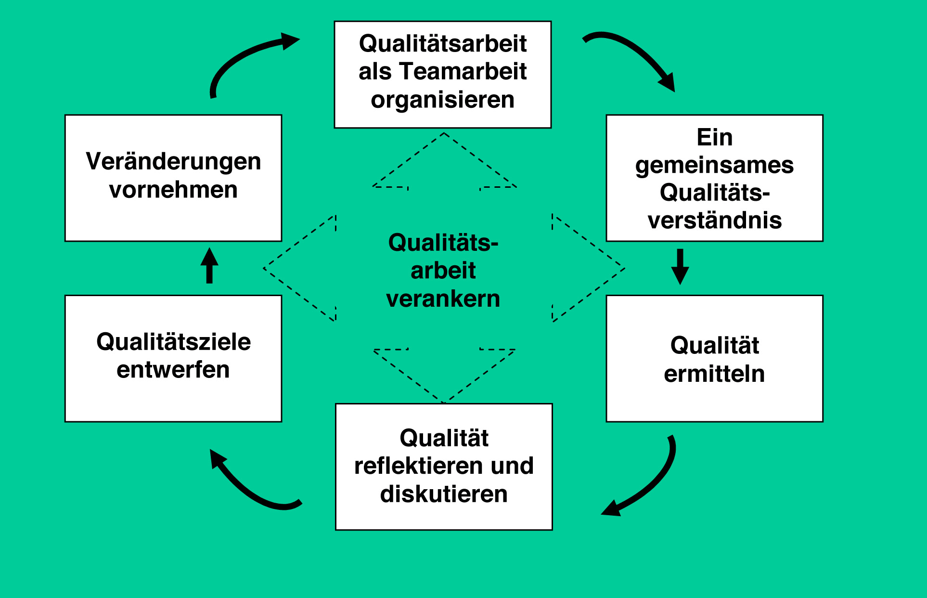
Modul
PÄDAGOGISCHE KONZEPTE
WEITERENTWICKELN
Lernzeiten gestalten

Kinder…

… wollen etwas leisten, und sie wollen es gut machen. Sie sind auch damit einverstanden, dass man ihre Leistungen differenziert bewertet, wenn sie den Eindruck haben, dass die Bewertungskriterien „gerecht“ sind. Kinder vergleichen ihre Leistungen miteinander, und sie tun dies ohne Neid, wenn sie wissen, dass an alle der gleiche Maßstab angelegt wird. „Gerechte“ Leistungsbewertung, das ist nur ein anderer Begriff für Transparenz.

Denn Kinder lernen gerne. Und sie mögen Aufgaben, wenn sie etwas selbstständig erforschen oder ausprobieren können, Bestätigung erhalten, wenn die Aufgaben so gestellt sind, dass die Kinder zunehmend selbstständig arbeiten können und regelmäßig und verlässlich erleben, dass sie Erfolg bei ihren Bemühungen um gute Leistungen haben.

Kinder mögen jedoch dann keine Aufgaben, wenn sich ihnen der Sinn nicht erschließt. Sie empfinden sie als lästig, wenn sie immer wieder die Erfahrung machen müssen, dass sie zwar Aufgaben machen müssen, oft aber nur kontrolliert wird, ob sie gemacht worden sind, nicht aber, ob sie die gestellte Aufgabe auch erfüllt haben. Sie verzweifeln, wenn sie die Aufgabe nicht bewältigen können, keine Hilfe finden oder auch wenn sie erleben müssen, dass es Kinder gibt, denen die Aufgabe leicht fällt, während sie selbst aufgeben. Aufgaben können somit zu rein pflichtgemäßem Abarbeiten führen. Sie können Versagensängste verstetigen. Sie können dazu beitragen, dass Kinder alle möglichen Wege finden, um den Schein der gemachten Aufgabe zu wahren, so lange sich der zu leistende Aufwand in Grenzen hält.

So kann es sein – so erleben es auch viele Eltern, sodass es nicht verwundert, dass Eltern neben der Mittagsverpflegung von einem Ganztagsangebot vor allem eines erwarten: Unterstützung bei den Aufgaben. Am liebsten hätten es manche Eltern, wenn die Kinder im Ganztag alle Aufgaben fehlerfrei erledigen und die Lehrkräfte am nächsten Tag den Erfolg mit einem Lob oder einer guten Note bestätigen. Und manche Eltern tun sich mit den Aufgaben ihrer Kinder schwer, weil sie nicht erkennen, dass sich seit ihrer eigenen Schulzeit doch einiges in der Schule geändert hat.

Kinder ...

... haben ein gutes Gefühl dafür, was „gerecht“ ist und was nicht, wann welche Leistung von wem anerkannt wird und wann welche vom wem nicht. Sie haben ein gutes Gespür dafür, dass nicht jedes Kind die gleichen Voraussetzungen haben kann. Sie sind bereit einander zu helfen, brauchen dabei aber auch Unterstützung und Anerkennung.

Ganztagsschulen ...

... bieten Alternativen. Viele Eltern schicken ihre Kinder zur Ganztagsschule, um das Konfliktfeld „Hausaufgaben“ aus der familiären Situation zu entfernen und damit auch sich selbst zu entlasten. Ein verständlicher Wunsch, dem viele Ganztagsschulen auch versuchen, weitestgehend entgegen zu kommen.

In vielen Ganztagsschulen werden abwechslungsreiche Übungs- und Trainingsformen anstelle von Hausaufgaben erledigt als Schulaufgabe. Lern- und Übungszeiten im Verlaufe des Schultags machen die Kinder weitgehend unabhängig von der Hilfe der Eltern. Außerdem können sich die Schülerinnen und Schüler gegenseitig helfen, denn häufig werden die Erklärungen der Mitschüler besser verstanden als die der Erwachsenen. Lern- und Übungszeiten müssen auch nicht unbedingt im Anschluss an das Mittagessen stattfinden, dann sind viele Kinder müde und möchten sich entspannen. Denkbar ist auch eine Aufgabenstunde zu Beginn der Schulzeit, vielleicht am Morgen um acht Uhr, wenn Kinder mit Fragen in die Schule kommen und sich sicherlich wohler fühlen, wenn ihre Fragen vor dem Unterricht beantwortet werden konnten.

Weil der gesamte Schultag eindeutig rhythmisiert ist und die Kinder am Nachmittag, gegen 16 Uhr, mit dem Gefühl nach Hause gehen können, dass alles in der und für die Schule zu Leistende geleistet ist. Da aber in vielen Ganztagsschulen nur ein Teil der Kinder am Ganztag teilnimmt („offene Ganztagsschulen“), müssen Lehrkräfte einen Weg finden, der den Kindern, die während der Lernzeiten im Ganztag ihre Aufgaben erledigen, ebenso gerecht wird wie den Kindern, die nicht zum Ganztag angemeldet worden sind.

Die Erledigung von Aufgaben soll Selbstständigkeit und Selbstverantwortung stärken. Sie soll den Unterricht sinnvoll ergänzen und Unterrichtsinhalte vertiefen. Sie soll die Kinder weder unter- noch überfordern und sie müssen gewürdigt werden. All dies ist möglich, wenn man den Interessen und Neigungen der Kinder gerecht wird, indem man ihnen bei der Aufgabenstellung Wahl- und Entscheidungsspielräume eröffnet. Aufgaben, die Sinn machen, helfen den Kindern, ihr eigenes, auch ihr informelles Lernen und die Ergebnisse zu reflektieren.

Aufgaben, die für die gesamte Lerngruppe in gleicher Form gestellt werden, folgen nicht dem Ziel der individuellen Förderung. Individuelle Förderung verlangt eine Veränderung der Praxis der Aufgaben. Aufgabenbetreuung ist daher mehr als die bloße Bereitstellung einer lernförderlichen Umgebung, der Begriff Betreuung sollte durch Begleitung ersetzt werden, weil er mehr das eigenverantwortliche Handeln der Schülerinnen und Schüler wertschätzt. Die Anfertigung von Aufgaben bedarf einer schulpädagogisch-professionellen Begleitung, die insbesondere darauf achtet, dass die Art der Bearbeitung der Aufgaben den jeweils pädagogisch intendierten Zwecken entspricht und bei Bedarf Schülerinnen und Schüler bei der Bearbeitung der Aufgaben wirksam unterstützt
(Rademacker, Expertise zum BLK-Verbundprojekt „Lernen für den GanzTag“, www.ganztag-blk.de).
Differenzierende Maßnahmen machen je nach dem mit den Aufgaben verfolgten inhaltlichen Ziel Sinn, z.B.
- Zusammensetzung von Gruppen nach Jahrgängen oder in altersgemischten Gruppen,
- zeitweise Trennung von Mädchen und Jungen (reflexive Koedukation),
- Vereinbarung von Regelwerken der in den Lernzeiten beteiligten Personen (z.B. Lehrkräfte, Erzieherinnen und Erzieher, Tutorinnen und Tutoren) für das Arbeitsverhalten der Kinder,
- Verabredung von Verfahren für den Informationsaustausch über das Kind, mit dem Kind und mit den Eltern.

Auf diese Weise können aus einer Lernzeitgestaltung auch individuelle Förderpläne entstehen. Grundsätzlich bleibt festzuhalten, dass Aufgaben immer unter Beachtung folgender Prinzipien geplant und gestellt werden sollten:
- Sie sollen weder unter- noch überfordern.
- Sie müssen Selbstständigkeit und Selbstverantwortung stärken.
- Sie müssen in einem planvollen Zusammenhang zum Unterricht stehen.
- Sie müssen verständlich gestellt sein und schriftlich fixiert werden.
- Sie müssen den Unterricht sinnvoll vorbereiten oder ergänzen.
- Sie müssen transparent sein, d.h. ihr Sinn muss den Kindern, den Eltern und den Personen, die die Aufgabenbetreuung durchführen, einsichtig sein.
- Sie müssen gewürdigt werden.
- Sie dürfen nicht als Strafe missbraucht werden.

Qualitätsmerkmale in Stichworten

Konzeptionelle Grundlage ● Absprachen im Team ● festgelegte Regeln und Rituale ● förderliche Raumatmsphäre und -ausstattung ● Gruppengröße und -differenzierung ● Mitwirkung von Lehrkräften ● Hospitationen im Unterricht ● Verzahnung von Unterricht und Lernzeiten ● Absprachen mit Eltern ● Berücksichtigung individueller Aktivitätsrhythmen der Kinder ● Kenntnisse von Entwicklungspsychologie und Lernbegleitung

Checkliste

Lernzeiten gestalten

Einstieg in die Thematik für pädagogische Fachkräfte

Qualitätsbereich | Qualitätsaspekte | Qualitäts-Check  das trifft für mich
Qualitätsbereich | Qualitätsaspekte | zu | eher zu | eher nicht zu | gar nicht zu
Erweitertes  Bildungsverständnis | Ich biete den Kindern differenzierende Maßnahmen zur Unterstützung bei der Bearbeitung der Aufgaben.
Individuelle Förderung | Ich unterstütze die Kinder bei einer zielgerichteten und bedarfsgerechten Weiterentwicklung der eigenen Kompetenzen.
Angebotsstruktur und Verzahnung von unterrichtlichem und  außerunterrichtlichem Bereich | Das Thema Hausaufgaben/Lernzeiten ist für mich gemeinsame Aufgabe von Lehrkräften und pädagogischen Mitarbeiter/innen.
Partizipation von Eltern und Schülerinnen und Schülern | Ich habe gemeinsame Vereinbarungen mit Eltern und Kindern über die Ziele der Lernzeitenbegleitung getroffen.
Gendersensitivität | Ich unterstütze die Bildungsprozesse von Mädchen und Jungen bei der Gestaltung und Umsetzung der Lernzeiten.

Kooperation und Multiprofessionalität | Wir haben ein von Lehrkräften, pädagogischen Fachkräften, Eltern und ggf. Trägervertretern entwickeltes Lernzeitenkonzept, das als Grundlage für die eigene und die gemeinsame Arbeit mit den Kindern dient.
Schulöffnung und Sozialraumorientierung | Meine pädagogische Arbeit ist durch die Zusammenarbeit mit außerschulischen Partnern geprägt.
Lernen und persönliche Entwicklung in bedarfsgerechten Räumen | Die Gestaltung der Räume im Ganztag bietet Anregungen für vielfältige Lerngelegenheiten.
Systematische und dynamische Entwicklungsorientierung | Ich habe die Möglichkeit der Hospitation im Unterricht.

Checkliste

Lernzeiten gestalten

Einstieg in die Thematik für Lehrkräfte

Qualitätsbereich | Qualitätsaspekte | Qualitäts-Check  das trifft für mich
Qualitätsbereich | Qualitätsaspekte | zu | eher zu | eher nicht zu | gar nicht zu
Erweitertes  Bildungsverständnis | Ich achte darauf, dass Aufgaben von den Kindern inhaltlich möglichst selbstständig bearbeitet werden können.
Individuelle Förderung und Anregung zur Selbsttätigkeit | Ich gebe den Kindern die Möglichkeit, ihren individuellen Lern- und Arbeitsrhythmus zu nutzen, indem ich individuell angepasste Aufgaben erteile (z.B. Aufgabenfülle an die Lernzeit angepasst, Wochenaufgaben, Aufgabenpläne).
Angebotsstruktur und Verzahnung von unterrichtlichem und außerunterrichtlichem Bereich | Ich tausche mich mit meinen Kolleginnen und Kollegen und in der Kooperation mit allen Verantwortlichen in der Schule und schulexternen Partnern über die vorhandenen unterschiedlichen Kompetenzen der „Lernzeitenbegleiterinnen und  –begleiter“ aus.

Partizipation von Eltern und Schülerinnen und Schülern | Ich informiere die Eltern über die Ziele der Aufgaben und rege die Kinder an, sich gegenseitig zu helfen.
Gendersensitives Lernen und Gestalten von Bildungsräumen | Wenn es sich anbietet, achte ich darauf, die unterschiedlichen Interessen von Jungen und Mädchen bei der Aufgabenstellung zu berücksichtigen.
Kooperation und Multiprofessionalität | Bei weiteren Aufgabenstellungen berücksichtige ich Beobachtungen und Informationen bei der Anfertigung der Aufgaben.
Schulöffnung und Sozialraumorientierung | Ich beziehe bei der Planung und Umsetzung der Lernzeiten die Lebenswelt und die Lebenswirklichkeit der Kinder mit ein.
Lernen und persönliche Entwicklung in bedarfsgerechten Räumen | Ich berate und wirke dabei mit, die „Lernzeiten-Räume“ so zu gestalten, dass die pädagogischen Fachkräfte nach unserem gemeinsam erarbeiteten Konzept arbeiten können.
Systematische und dynamische Entwicklungsorientierung | Ich sehe Entwicklungsbedarfe des Lernzeitenkonzepts und analysiere und reflektiere sie selbstkritisch vor dem Hintergrund der aufgestellten Ziele des Kollegiums und schulischen Bedingungen (Umfeld, Zusammensetzung der Schülerschaft).

